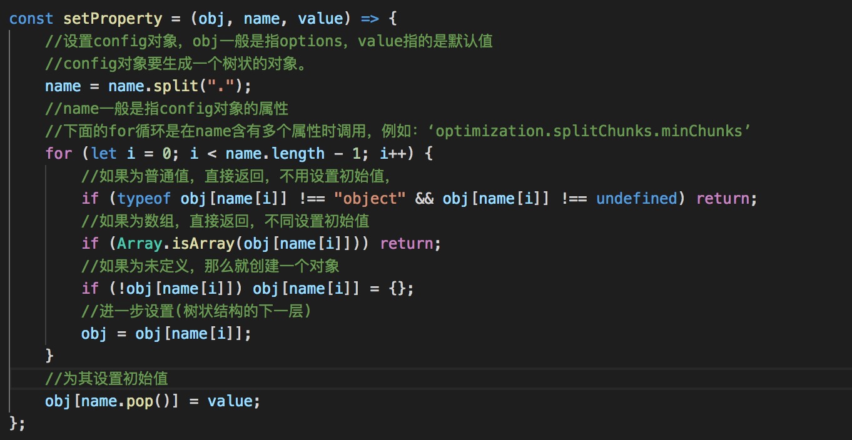

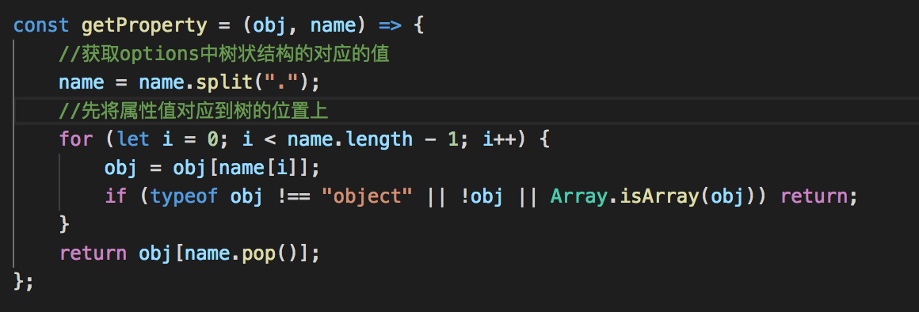

1. 首先webpack会生成一个默认的config对象，然后再将我们配置文件解析成一个options对象，其次将config对象合并到options对象之上，上图为两个合并主要函数。用于设置默认值的文件是webpackOptionsDefaulter.js文件中。

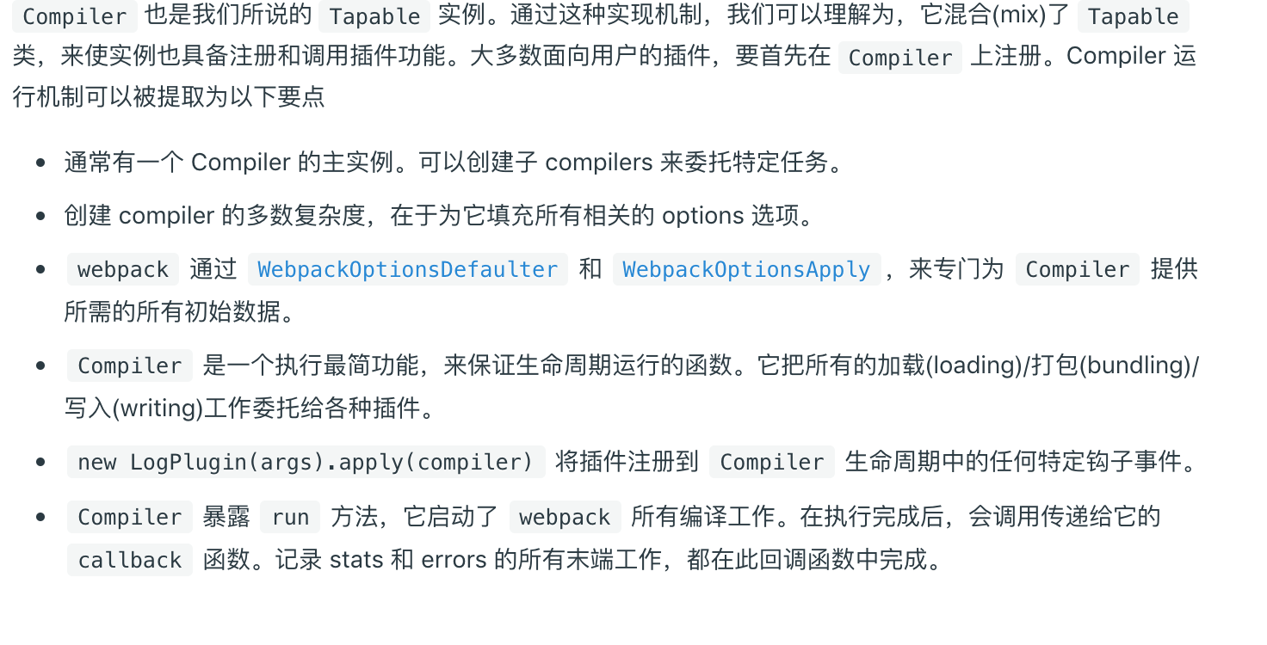

1. Compiler是webpack中主要引擎，通过new webpack()就可以返回一个Compiler实例，上图就是compiler的主要作用。Compiler中最核心的部分还是里面的钩子，Compiler通过混用Tapable包来实现钩子。

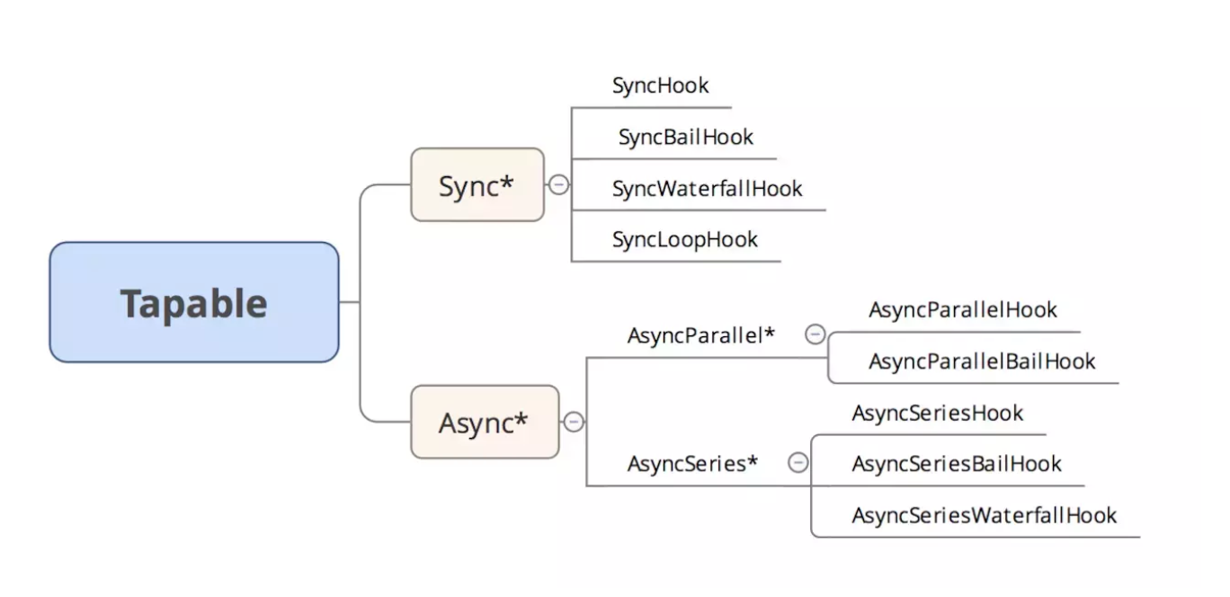

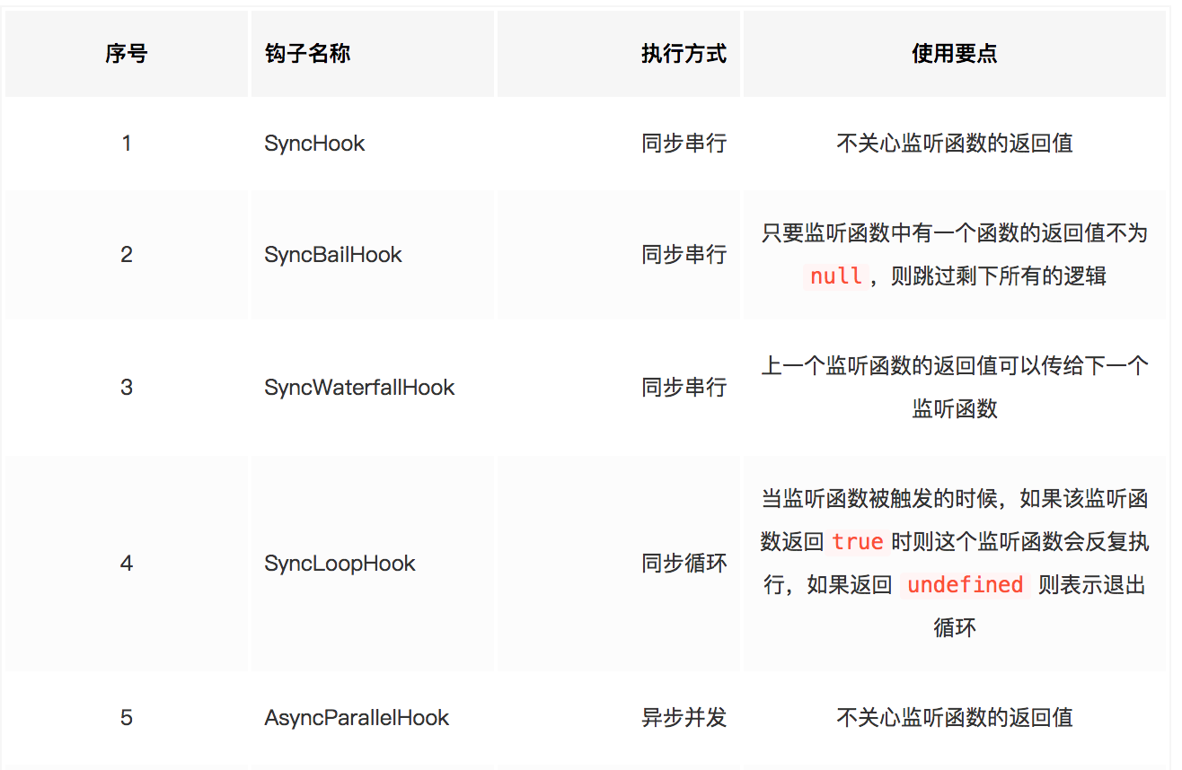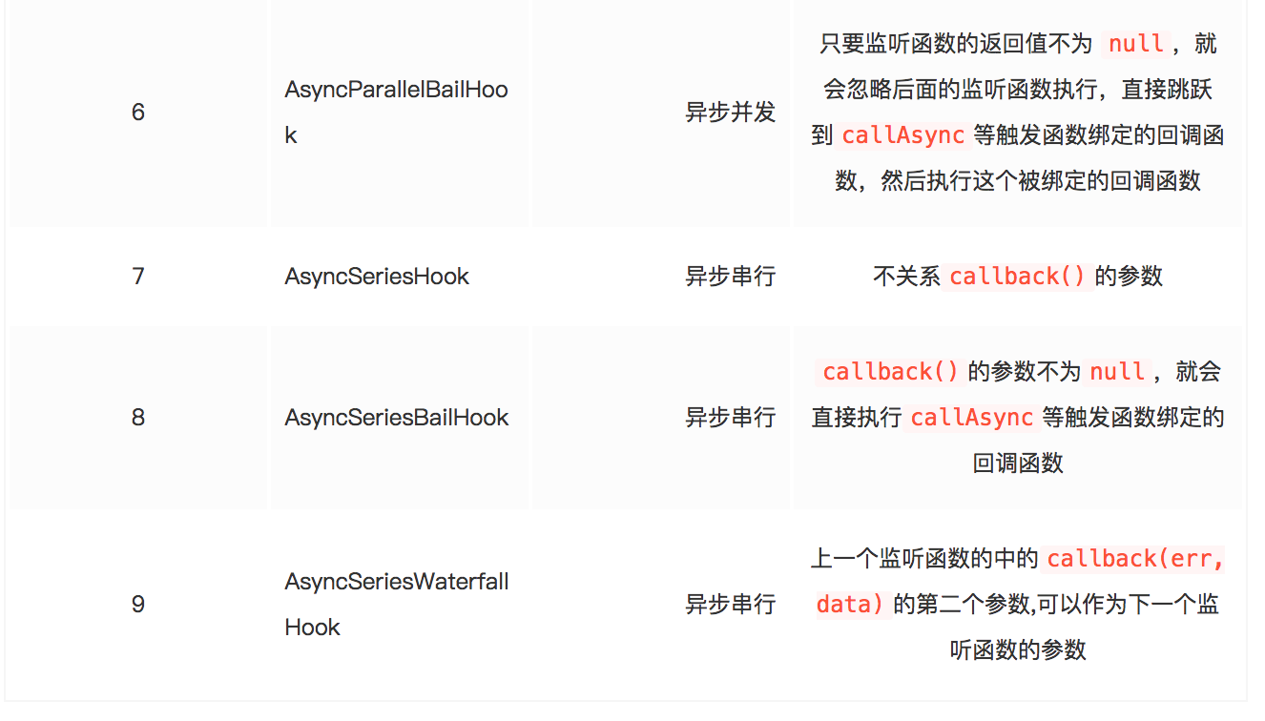

1. Tapable包，向外提供了许多钩子类（class），如上图；详情参考https://juejin.im/post/5abf33f16fb9a028e46ec352